Ректорат
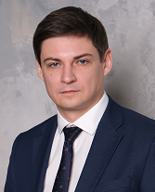
Рудой
Евгений Владимирович
Ректор
Член-корреспондент РАН, доктор экономических наук, профессор
Стаж работы: 20 лет
в том числе педагогический (научно-педагогический):18 лет
Место работы:
Факультет экономики и управления
Кафедра управления и отраслевой экономики
Преподаваемые дисциплины:
Руководство аспирантами
Заведующий кафедрой управления и отраслевой экономики
Член-корреспондент РАН
Дата рождения: 14 февраля 1980 г.
Место рождения: г. Черепаново Новосибирской области.
Образование: высшее.
Окончил: 2002 г. – Новосибирский государственный аграрный университет.
Специальность по образованию: экономика и управление аграрным производством
Ученая степень, звание: доктор экономических наук, профессор
Владение иностранными языками: английский.
Работа в прошлом
1997-2002 - студент экономического факультета Новосибирского государственного аграрного университета
2002-2005 - аспирант ГНУ Сибирский научно-исследовательский институт экономики сельского хозяйства СО Россельхозакадемии
2004-2007 – научный сотрудник ГНУ Сибирский научно-исследовательский институт экономики сельского хозяйства СО Россельхозакадемии
2008-2009 – заведующий сектором «Экономика региональных АПК и агропродовольственных рынков» ГНУ СибНИИЭСХ СО Россельхозакадемии
2006-2013 - заведующий кафедрой экономической теории Новосибирского государственного аграрного университета.
с 2013 - 2016 - заведующий кафедрой экономической теории и мировой экономики Новосибирского государственного аграрного университета.
с 2016 - по н/вр. заведующий кафедрой экономики Новосибирского государственного аграрного университета
с 2013 - 02. 2020 проректор по научной работе Новосибирского государственного аграрного университета
с 02.2020 по 10.2020 - врио ректора Новосибирского государственного аграрного университета
с 10.2020 по н/вр. - ректор Новосибирского государственного аграрного университета
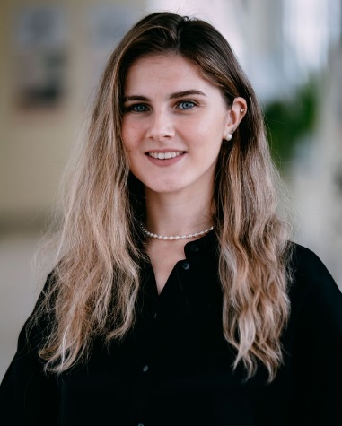
Говоруха
Анна Сергеевна
Помощник ректора

Дударенко
Анастасия Николаевна
Помощник ректора
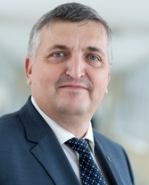
Бабин
Владислав Николаевич
Проректор по учебной работе

Кандидат технических наук, доцент
Почетный работник ВПО РФ, Почетный работник АПК России

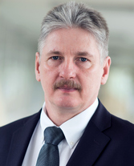
Наумкин
Игорь Викторович
Проректор по качеству образовательной деятельности

Кандидат биологических наук, доцент
Почетный работник ВПО РФ, Почетный работник АПК России

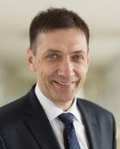
Жучаев
Константин Васильевич
Проректор по научной работе

Доктор биологических наук, профессор
Заслуженный работник высшей школы

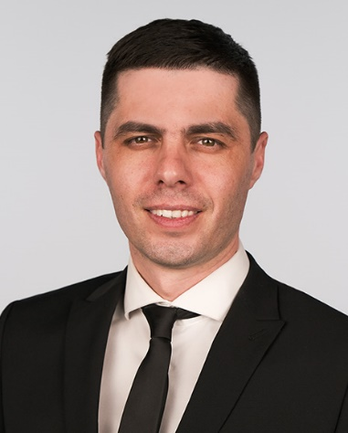
Колтышев
Виталий Сергеевич
Проректор по молодежной политике и общественным коммуникациям
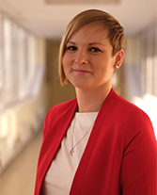
Петухова
Марина Сергеевна
Проректор по развитию

Доктор экономических наук

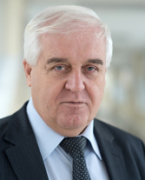
Иващенко
Георгий Васильевич
И.о. проректора по общим вопросам

Кандидат экономических наук
Почетный работник АПК России

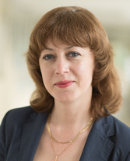
Корнилова
Алла Владимировна
Главный бухгалтер

Кандидат экономических наук, доцент

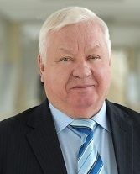
Денисов
Александр Сергеевич
Советник при ректорате

Доктор технических наук, профессор

